PASO A PASO PROMOCIONES TABLE TENT STELLA AROTIS

- El cliente escanea el QR

- Completa los datos personales en la primer página

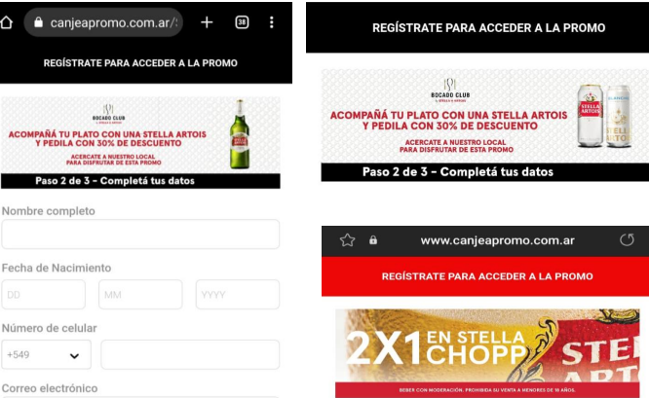

- En el último paso, el cliente tiene que poner el código promocional. Este código es el N de Cliente que tiene cada punto de venta para ingresar a la App Bees Argentina. Ej: Sucursal de Barrio Jardín el n de cliente es 427281, ese n hay q poner en los table tent para que el cliente pueda poner en la página

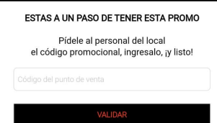

- Una vez que se valida el código, sale lo siguiente para que el cliente le muestre al mozo y vea que no es una captura o algo viejo. DE ESTA MANERA TERMINA EL PROCEDIMIENTO DEL LADO DEL CLIENTE.

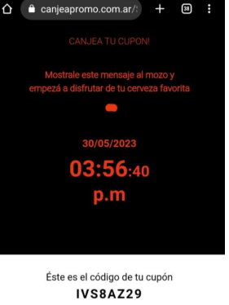

- El punto de venta para poder ver los puntos acreditados tiene que entrar en la APP > CLUB B (o el paquete del regalo) > Canjear puntos. En la parte de “Mostrar transacciones” van a ver los puntos acreditados como PUNTOS EXTRA.
• MATERIAL EN EL PDV

